**سیگنال و سیستم**

**تمرین کامپیوتری اول**

*امیرعلی رحیمی* *810100146*

**بخش اول:**

1-1)

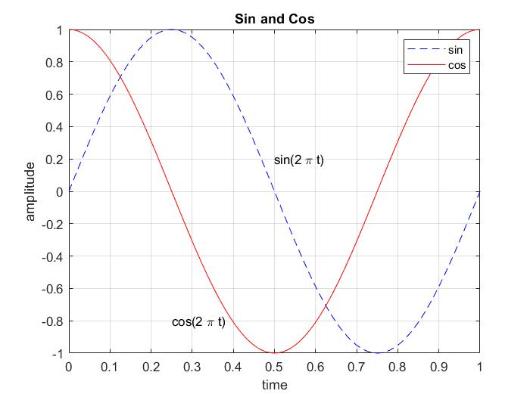

در صورت حذف دستور hold on، z2 به جای z1 پلات میشود. یعنی در نمودار حاصل، دیگر شکل سینوس را نخواهیم داشت (اما از آنجایی که متغیر sin(2 π t) که در نقطه خاصی از نمودار مینوشتیم، هنوز هم نوشته شود که واضحا دور از هدف ما است):

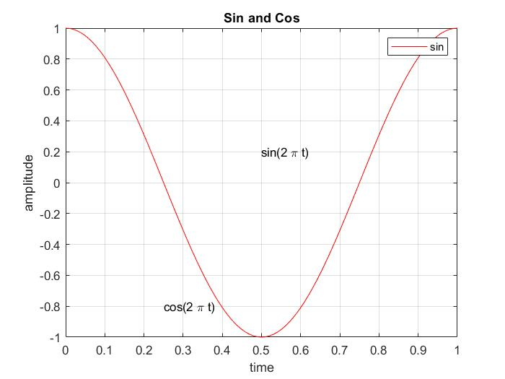

2-1)

دستور subplot(x,y,z) به این صورت عمل میکند که پنجره را به گونه ای تقسیم میکند که x سطر و y ستون داشته باشد. حال z مشخص میکند که در کدام یک از این خانه های پنجره میخواهیم پلات را رسم کنیم. برای مثال subplot(1,2,2)، پنجره را به یک سطر و دو ستون تقسیم کرده و پلات مورد نظر را در خانه ی دوم که در اینجا میشود ستون دوم رسم میکند.

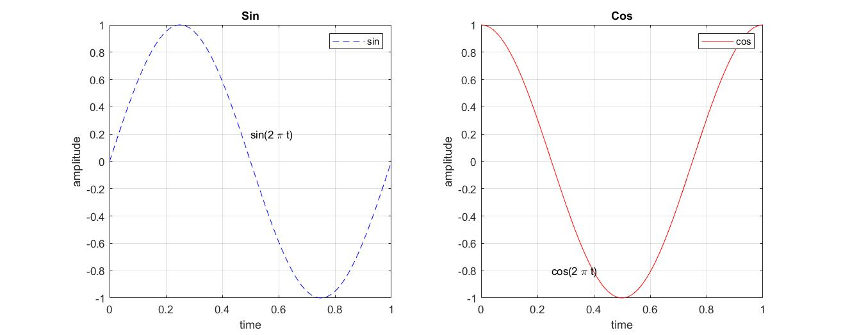

**بخش دوم:**

1-2)

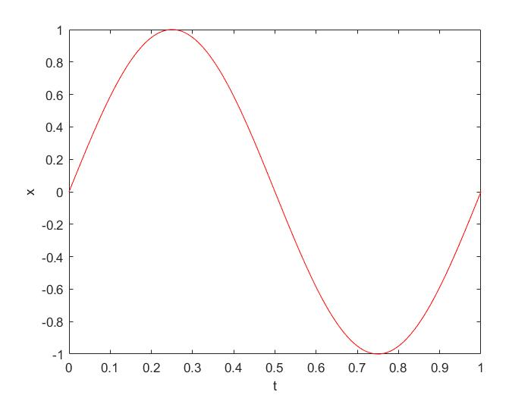

2-2)

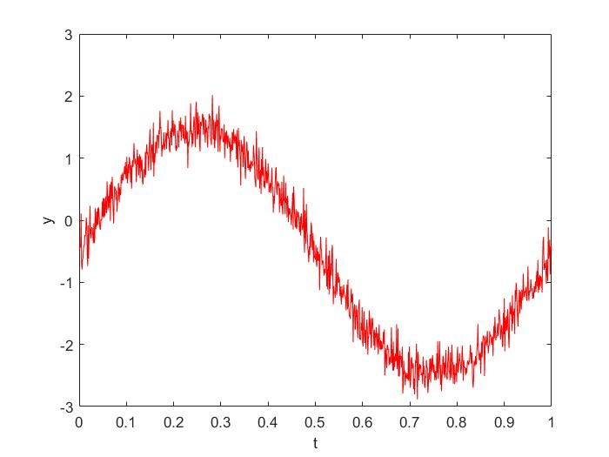

3-2)

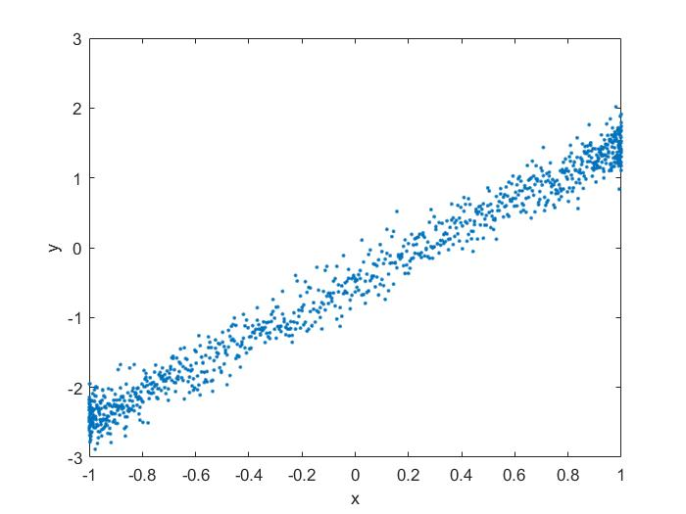

از آنجایی که میدانیم رابطه ی y بر حسب x خطی می باشد، و به صورت $y= αx+ β$ می باشد، بنابراین شیب خط برابر $α$ و عرض از مبدا آن برابر $β$ می باشد.

4-2)

$$f\left(α, β\right)= \sum_{t}{{(y\left(t\right)-αx\left(t\right)-β)}^{2}}=\sum_{t}{{[y}^{2}\left(t\right)+α^{2}x^{2}\left(t\right)+β^{2}-2αx\left(t\right)y\left(t\right)-2βy\left(t\right)+2αβx\left(t\right)]}$$

$$\underset{→}{for minimizing f(α,β)}\frac{∂f}{∂α}=0 and \frac{∂f}{∂β}=0$$

$$\frac{∂f}{∂α}=0\underset{→}{yields}\sum_{t}{2αx^{2}\left(t\right)-2x\left(t\right)y\left(t\right)+2βx\left(t\right)}=0\underset{→}{yields}α\sum_{t}{x^{2}(t)}+β\sum_{t}{x\left(t\right)}=\sum_{t}{x\left(t\right)y(t)}$$

$$\frac{∂f}{∂β}=0\underset{→}{yields}\sum_{t}{2β-2y\left(t\right)+2αx(t)}=0\underset{→}{yields}α\sum_{t}{x\left(t\right)}+β\sum_{t}{1}=\sum_{t}{y(t)}$$

$$\left[\begin{matrix}\sum_{t}{x^{2}(t)} & \sum_{t}{x\left(t\right)} \\ \sum_{t}{x\left(t\right)} & \sum_{t}{1}\end{matrix}\right]\left[\begin{aligned}α \\ β\end{aligned}\right]=\left[\begin{aligned}\sum_{t}{x\left(t\right)y(t)} \\ \sum_{t}{y(t)}\end{aligned}\right]\underset{→}{yields}\left[\begin{aligned}α \\ β\end{aligned}\right]={\left[\begin{matrix}\sum_{t}{x^{2}(t)} & \sum_{t}{x\left(t\right)} \\ \sum_{t}{x\left(t\right)} & \sum_{t}{1}\end{matrix}\right]}^{-1}\left[\begin{aligned}\sum_{t}{x\left(t\right)y(t)} \\ \sum_{t}{y(t)}\end{aligned}\right]$$

*با پیاده سازی روش بالا در تابع* p2_4 *و فراخوانی این تابع به ازای x و y به مقادیر $α=1.9736$ و $β=-0.4983$ می رسیم.*

*نمودار خط به دست آمده:*

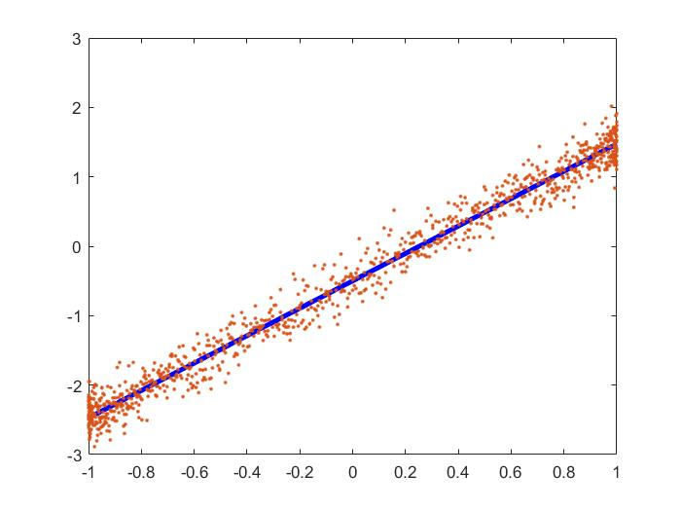

*تست تابع توسط مقادیر دیگر همراه با نویز:*

*در فایل* test2_4_2*، این تابع را با مقادیر دیگر تست کردم. مقدار $α=5$ و $β=-3$ را جایگذاری کردم و همچنین تابع $x=\cos{2πt}$ را قرار دادم. مقادیر به دست آمده، به ترتیب برابر 4.8668 و 2.9360- بودند که تقریب خوبی می باشد.*

*5-2)*

*بله دقیقا برابر هستند:*

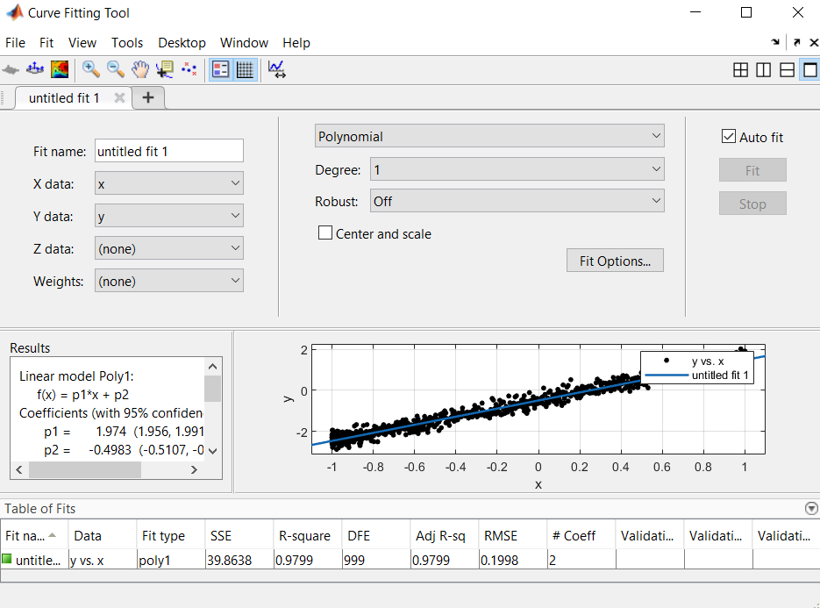

*1-3)*

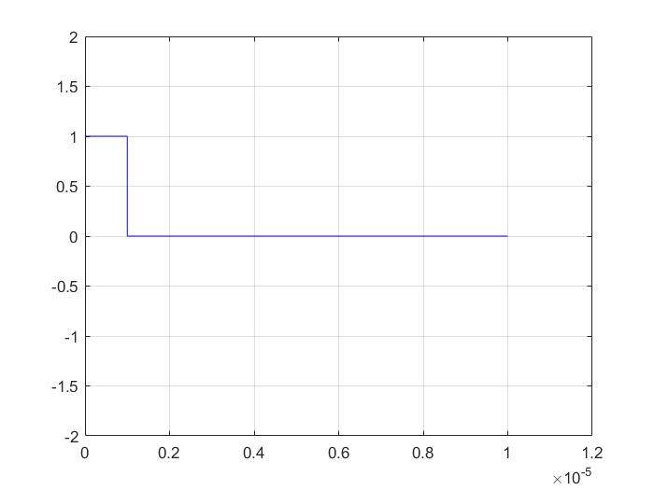

*2-3)*

$$c*t_{d}=2R\underset{→}{yields}t_{d}=\frac{2R}{c}=\frac{2*450}{3*{10}^{8}}=3*{10}^{-6}s$$

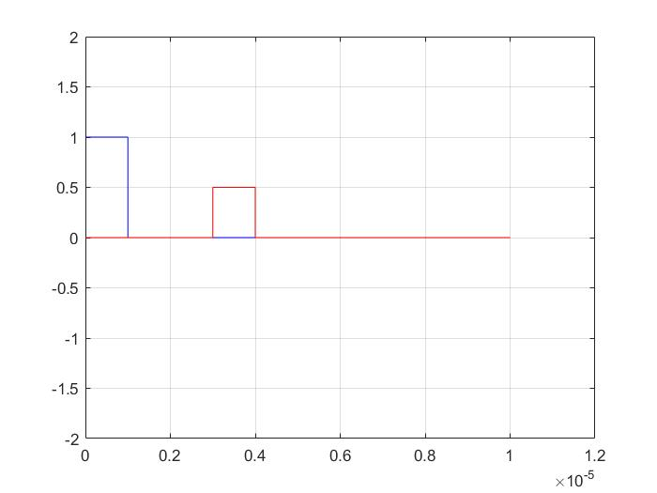

*3-3)*

*نمودار مقدار* correlation *به دست آمده بر پایه زمان:*

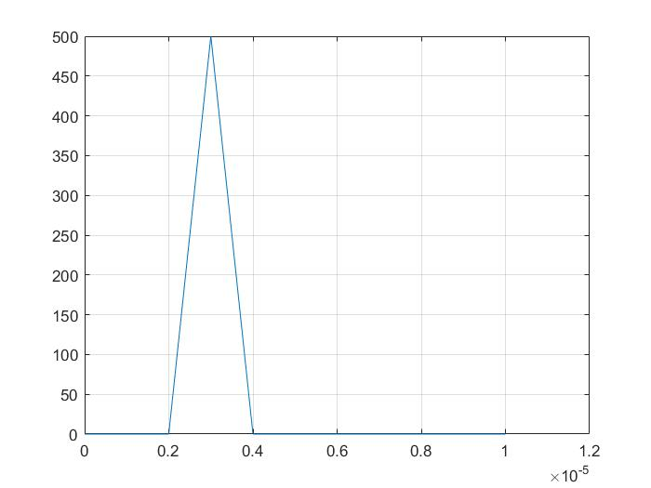

*حال نقطه ی ماکسیمم این نمودار را پیدا میکنیم. این نقطه، $t_{d}$ می باشد. با توجه به رابطه ی زیر، فاصله ی جسم یا همان* R *بدست می آید: $$c*t_{d}=2R\underset{→}{yields}R=\frac{c*t_{d}}{2}$$*

که مقدار صحیح 450 بدست آمد:

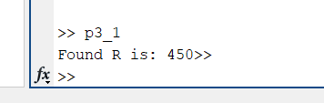

4-3)

برای تست سیگنال دریافتی که با نویز ترکیب شده، به این صورت عمل میکنیم که در یک حلقه، قدرت نویز را پله پله افزایش میدهیم و در حلقه ای دیگر داخل این حلقه، 100 بار نویزی جدید با این قدرت ثابت تولید کرده و آن را با سیگنال دریافتی ترکیب میکنیم و با استفاده از تابعی که در قسمت قبل نوشتیم(تابع p3_3) مقدار R را تخمین میزنیم. میانگین این صد R تخمین زده شده منهای 450 را محاسبه میکنیم و به عنوان خطای فاصله سنجی در این قدرت نویز ذخیره میکنیم. حال نمودار خطای فاصله سنجی(بر حسب متر) را برحسب قدرت نویز(بر حسب انحراف معیار) را رسم میکنیم. نمودار حاصل:

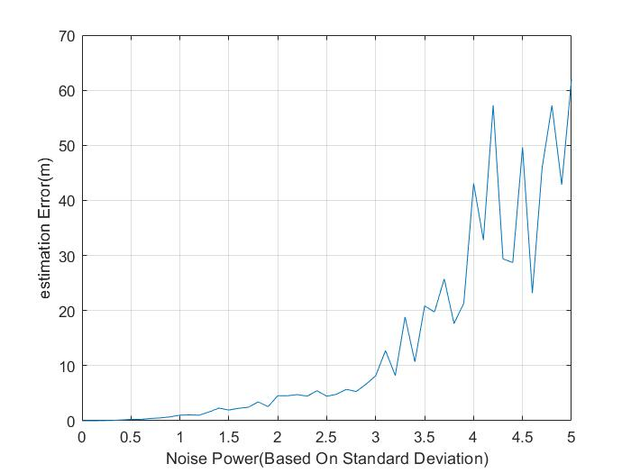

دیده میشود که تا قبل از اینکه قدرت نویز تقریبا به 3 برسد، خطای فاصله سنجی ما، کمتر از 10 متر بوده است. بنابراین، تا جایی که انحراف معیار قدرت نویز ما کوچکتر مساوی 3 باشد، فاصله سنج ما به درستی عمل خواهد کرد.

1-4) همانطور که مشاهده میشود، فرکانس نمونه برداری در فایل صوتی برابر 48000 می باشد.

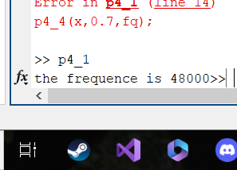

2-4) از آنجایی که فرکانس 48000 می باشد، مقیاس محور افقی، $\frac{1}{48000}s$ می باشد، شکل خواسته شده:

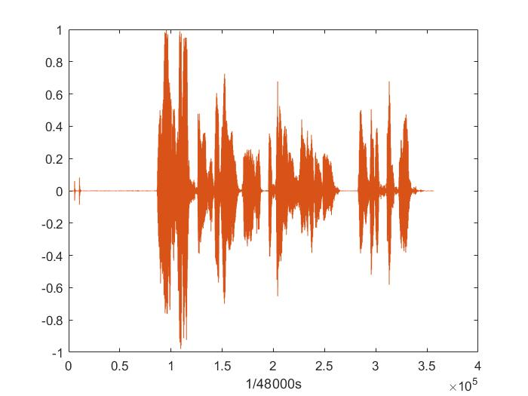

3-4) ایده حل این سوال این است که برای speed=2، به این صورت عمل میکنیم که از هر دو نمونه مجاوری که داریم یکی را نگه میداریم. و آن را اجرا میکنیم. برای speed=0.5، به اینگونه عمل میکنیم که بین هر دو نمونه، نمونه جدیدی با مقدار میانگین آن دو نمونه اضافه می کنیم. در غیر این صورت ارور خروجی میدهیم.

تابع مذکور در p4_3 نوشته شده است و در فایل p4_3test استفاده شده است.

4-4)

ایده حل این سوال این است که ابتدا یک ماتریس جدید که تعداد سطر های آن، برابر است با تعداد سطر های فایل صوتی اصلی تقسیم بر speed، ایجاد میکنیم. سپس در خانه ی i از ماتریس جدید، میانگین کف خانه ی i*speed از ماتریس اصلی و سقف خانه ی i*speed از ماتریس اصلی را قرار می دهیم. به این ترتیب، دیگر اهمیتی ندارد که مقدار speed، بیشتر یا کمتر از 1 باشد، یا اینکه فواصل speed هایی که میتوانی بدهیم، لزوما 0.1 باشد. این مورد را در p4_4 پیاده سازی کرده و در فایل p4_4test استفاده میکنیم.